**ТӨЛЕНОВА Зирабүбі Маймаққызы,**

ҚР БҒМ ҒКШ. Уәлиханов атындағы Тарих және этнология институтының бөлім меңгерушісі, жетекші ғылыми қызметкер, тарих ғылымдарының кандидаты

**1916 ЖЫЛҒЫ МЕРКІ КӨТЕРІЛІСІ ЖӘНЕ ОНЫҢ ЖЕТЕКШІСІ АҚҚӨЗ БАТЫР ХАҺЫНДА**

Аннотация

Мақалада Қазақстандағы 1916 ж. ұлт-азаттық көтерілістің аймақтық ерекшеліктері мен толық зерттелмей келе жатқан тұстарына назар аударылады. Соның мысалы ретінде 1916 ж. Ыстықкөл-Шу ошағының үлкен орталығы болған Меркі көтерілісі және оның басшысы болған батыр Аққөз Қосанов туралы қарастырылады.

1916 ж. ұлт-азаттық көтерiлiсiнiң, әсіресе Ыстықкөл-Шу орталығы, оның ішінде Меркі көтерілісінің тарихы ХХ ғасырдың 20-50-ші жылдарындағы жазылған Т. Рысқұлов, Г. Бройдо, Асфендияров, т.б. еңбектерде және архив құжаттарында, құжаттық жинақтарда, кейбір ауызекi әңгiмелерде, жазба әдебиетте (Ш. Мұртаза) жазылғанымен, бұл мәселе арнайы зерттелмеген. Мәселені зерттеу қажеттілігі 2000 ж. басында академик М.Қ. Қозыбаевтың ұсынысымен қайта қолға алынып, арнайы зерттеле бастағаны айтылады.

**Түйін сөздер:** Қазақстан, 1916 ж. ұлт-азаттық көтеріліс, Ыстықкөл-Шу ошағы, Меркі, Ақкөз Қосанов, батыр, көтерілісшілер

Қазақстан мен Орта Азияны қамтыған 1916 ж. ұлт-азаттық көтерiлiс Оңтүстiк өлкесiнде, Сырдария облысында да кең қанат жайғаны белгілі. Кеңестік тарихнамада тек Торғай даласындағы Аманкелдi Иманов пен Жетiсу жерiндегi Бекболат Әшекеев бастаған көтерілістер толық зерттеліп келді. Оңтүстiк өңірдегі дауылды дабылдың, яғни 1916 ж. ұлт-азаттық көтерiлiсiнiң, әсіресе Ыстықкөл-Шу орталығы, оның ішінде Меркі көтерілісінің тарихы ХХ ғасырдың 20-50-ші жылдарындағы жазылған еңбектерде (Т. Рысқұлов, Г. Бройдо, Асфендияров, т.б.) және мұрағаттық құжаттарда, құжаттық жинақтарда, кейбір ауызекi әңгiмелерде, жазба әдебиетте (Ш. Мұртаза) жазылғанымен, бұл мәселе арнайы зерттелмеген. Тек 2001 жылы ғана Ш.Ш. Уәлиханов атындағы Тарих және этнология институтының бастамасымен көршілес Қырғызстан Республикасының Тарих институтының ғалымдары, меркелік азаматтардың қолдауымен өткен Халықаралық конференцияда осы мәселеге ерекше тоқталды. Академик М.Қ. Қозыбаевтың ұсынысымен «кезінде Т. Рысқұловтың Меркі ұлт-азаттық қозғалысына берген бағасы қалпына келтіріліп қана қойған жоқ, Ыстықкөл-Шу өлкесінің Жетісу мен Орта Азияға алтын көпір болған жағдайы ескеріліп, 1916 ж. оқиғалардың ұлтаарлық қақтығыстарға әкелген оның ерекшеліктерін ескере отырып, ұлт-азаттық қозғалыстың жеке орталығы етіп қарауды» [1] ұсынады.

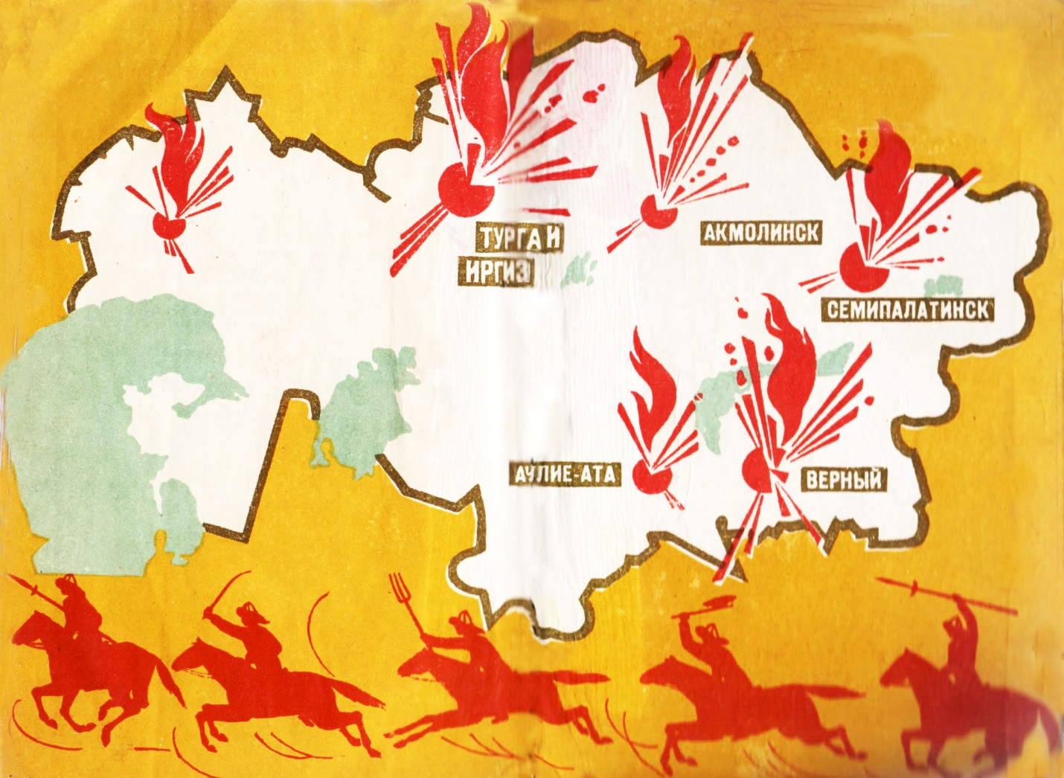

Сурет 1 - Қазақстандағы 1916 ж. ұлт-азаттық көтеріліс ошақтары

Т. Рысқұлов және басқа авторлардың еңбектерін пайдалана отырып Меркі көтерілісіне сипаттама берсек. Т. Рысқұловтың «Облыстар көтерілісінің басталуы, өршіп күшеюі. Сырдария облысы (дуаны)» атты мақаласында «Сырдария облысы елінің бәрі бірдей бас көтерген жоқ. Бір облыста көтеріліс алдымен 1916 жылы июльдің 11-інде ескі Ташкент қаласында басталды. Мыңнан астам халық ескі Ташкент полиция мекемесінің қасында жиналып, жұмысқа адам алу туралы бұйрықтың орындалуына қарсылық көрсетті», - дей келе Көкші, Сібзар, Шайқантауыр аудандарында, Қауыншы, Шынияз, Тойтөбе қыстақтарында, Ақмешіт уезінің Күлжан, Кенжеғұл, Жақай ауылдарында, Қазалы уезінде өткен көтеріліс толқындарына шолу жасап өтеді.

Одан әрі «Басқаларға қарағанда күштірек болған көтеріліс - Әулиеата уезінің, әсіресе Мерке ауданының қазақ елінің көтерілісі болды. Әулиеата уезінен қара жұмысқа 22 мың 675 адам алынбақ екен. Соған ауғұстың ақырына дейін болғаны 3 мың адам жиналды. Қалғанын қазақ елі беруге риза болмады» [2],- деп, қайраткер өзі басы-қасында болған Меркі көтерілісінің барысына тоқталады.

Мынаған барынша басымдық бергеніміз қажет, Тұрар Рысқұлов Меркі көтерілісінің географиялық ауқымы жағынан да, зардабы мен салдары жағынан да анағұрлым кең, әрі қатал сипат алғандығы туралы өткен ғасырдың 20-шы жылдарының өзінде-ақ алғаш рет ашық жазады және соған баса назар аударады. Бірақ қазақ халқының да, оның жанашыры болған ұлы тұлғаның да басына қасірет әкелген кеңестік қоғам идеологиясының әсерінен тарихи ақиқат ұзақ жылдар бойы «ақтаңдақ» күйінде қалып келді.

Әулиеата уезіндегі көтеріліс шілде айында басталды. Алғашқы толқу Әулиеатадан 60 шақырым жерде Күшеней* болысындағы 50 адамның Шу приставының Карач деген орман қараушысын өлтіріп [3], содан кейін жергілікті әкімдерге шабуыл жасауынан басталды.

Шілденің соңы мен тамызда бүкіл Шу-Ыстықкөл аймағы жаппай толқуға түседі. Көтерілістің алғашқы ошағы Мерке бөлімі болды, кейін Аса, Шу бөлімдері де қосылды. Т. Рысқұлов көтеріліске Қорағаты, Көшеней, Аққолтық, Талас, Самбет, Алматы, Тастөбе, Мақпал болыстары, сондай-ақ Пішпек пен Әулиеата уездеріне қарасты қазақ-қырғыз қатар жайлаған Сусамыр жайлауын жайлаған елдер де қатысты деп көрсетеді. Жергілікті халық Белубуддинский, Николайский, Перовск сияқты поселкелеріне шабуылдап, Жетісу темір жолын салып жатқан жұмысшылардың қалаға кетуіне себеп болады.

____________________

*\*Анықтама:* Күшеней (Көшендей) болыстығы бұрынғы Свердлов ауданы, Шаповаловка селосы «Трудовой пахарь» колхозының орталығы болған «Буденовка» ауылы, қазіргі Байзақ ауданы «Түймекент» ауылдық округі.

Қазақ-қырғыз наразылығының күшейуінен сескенген Түркістан губернаторлығы Ташкеннен Әулиеата-Пішпек көтерілісін басуға едәуір күш жібереді. Күшті қаруланған жазалаушы қосындар оқ жаудырып, жазықсыз жандарды аяусыз қырды. Жазалаушы отрядтардың саны барған сайын өсе түсті. Сондай-ақ жергілікті орыс мұжықтарын да қаруландырылады. Тіпті Пішпектен Меркіге жазалаушы қосындарды тез жеткізу мақсатында автокөліктер де пайдаланылған [4, 175-б.]. Сөйтіп Меркіде үлкен әскери лагерь пайда болды. Көтерілісшілердің Шалдуар мен Меркі ауданындағы қарсылығы 25 тамызда басталды. Олардың қатары мыңға жуық болатын, олар пристав бастығымен келісімге келмей, бір бөлігі Меркіге, келесі бөлігі Кузьминкаға шабуыл жасады. Меркеге шабуыл жасалған сәтте, одан 100 шақырым жердегі Аса болысының қазақтары Ново-Троицк селосына шабуыл жасап, 9 аймақты өртеп жіберді. Содан кейін олар құмға қарай төмен түсіп кетеді [4]. Мұрағат құжаттарында кулактар селениесі Ново-Троицкіге көтерілісшілердің шабуылы шиеленісті түрде өткендігі, жергілікті байлардың ұлттық араздықты күшейтуге тырысқандығына қарамастан орыс шаруалары мен көтерілісшілер арасында өзара байланыс болғандығы көрсетілген [4, 175-б.].

29-30 тамыз күндері найза, шоқпар, айбалта, сойыл, аңшы мылтығы секілді қарабайыр қарулармен жасақтанған 1500-2000 мыңдай сарбаздардың Меркіге жасаған шабуылы сәтсіз аяқталады. Жеңіліске ұшыраған көтерілісшілер Шуға, құмға қарай бас сауғалап қаша бастайды. Көтерілісшілер Шалдуар мен Меркі арасындағы телеграф линиясын, кейіннен Меркі-Пішпек телеграф линияларын үзіп тастады. Жағдайға қатысты Түркістан генерал-губернаторы Куропаткиннің Кавказ майданының бас қолбасшысы кн. Николай Николаевичке: «беспорядки... перекинулись в Смиреченскую область, захватывая обширный район. Почтово-телеграфное сообщение между Ташкентом и Верным прервано. Несколько станций разрушено» [4, 171-б.] деп берген жеделхаты оқиғалардан нақтылы хабар береді. Бірақ патша әскерлері жақсы қарумен жасақталғандықтан, көтерілісшілердің шегініс жасауына тура келді. Шабуылды жалғастырушылар кеңесе келіп, учаске приставының жазалаушы қосынына қарсы мыңдаған жылқы табындарын айдап, таптап өту туралы шешім қабылдайды.

Меркі көтерілісінің мұндай жағдайынан хабар беретін құжаттардың бірі М. Тынышпаевтың Сырдария облысының губернаторына жазған мәлімдесінде Әулиеата ояздығындағы (уезіндегі) орыс тұрғындарының қазақ-қырғыздарға қарым-қатынасына баға бере келіп, «қырғыз, қазақтардың амалсыз әрекеттерінің себептері мынада:

1. Патша ағзамның жарлығының мәнін өкімет орындары дер кезінде түсіндірмеген.
2. Өкімет орындары абыржып қалған.
3. Приставтар дұрыс қимылдамаған.
4. Орыс шаруалары тонаушылықпен айналысқан»,- деп баяндайды.

30 тамыз күні Мөңке станциясы маңында жазалаушылар қосынымен қақтығыста көтерілісшілердің жетекшісі қайтыс болады [4, 180-б.]. Ал 4 қыркүйек күні Меркіден 70 шақырым жерде 2 мыңға жуық көтерілісшілер жазалаушы қосынға шабуылдайды [4, 180-б.].

Шу приставының аймағы да көтерілістің ошағына айналды. Көтерілісшілер Әулиеатадан 300 шақырымдай жерде тұрды. Негізгі құрамы Әулиеата, Ақмола, Аса болысының қазақтары, жалпы саны 3 мыңға жуық болатын. Шу бойына шоғырланған қазақтар Меркі бөлімі қазақтарының Новотроицкі, Кузьминка, Меркі, Мөңке және Луговойға жасаған шабуылдарын сәтті өткен және орыстардың әлсіздігін көрсеткен оқиға деп санады. Сондықтан да олар пристав бастығын қолға түсіріп, Әулиеата бағытында жүрді. Олардың Әулиеатаға шабуыл жасау жоспары жөнінде хабар алған Шу приставының бастығы Урбанек көтерілісшілермен келісімге келудің мүмкін еместігін түсініп, оларға қарсы 65 төменгі шендегі әскермен 3 офицерді аттандырды. Көтерілісшілер мен Урбанек әскері арасындағы шайқас 16 қыркүйекте Әулиеатадан 70 шақырым жердегі Аманқұл деген жерде болды [4, 180-б.].

Меркі көтерілісшілері 20 қыркүйекте Мойынқұмға қарай шегініп, күш жинау, жаңа шабуылдарға дайындық жасауға кіріседі. Көтерілісте қазақ кедейлері барынша белсенділік танытады. Мойынқұмғ қарай тереңдеп енген көтерілісшілердің басшылары Жетісудің өзге аймақтарына өз елшілерін жіберіп, бірлесе күресуге шақырады. Қаншалықты қарсыласқандарымен қыркүйек айының ақырында Меркі көтерілісшілері жеңіліс тапты.

Жалпы алғанда Жетiсу облысындағы 130 болыстықтың 102-сi осы шайқасқа қатысса, Сырдария облысындағы алты уезге қарасты 146 болыстықтың 114-iнiң азаматтары атқа қонды. Мұндағы дүмпудi басуға Шымкент пен Әулиеатадағы және Түркiстан мен Қазалыдағы жасауылдар аздық еткендiктен, Гродеков Ташкент пен Орынбордағы гарнизондардан көмек сұрады. Сырдария облысының көлемi Жетiсу жерiнен әлдеқайда көлемдi әрi халқы да көп болатын. Ташкенттегi генерал-губернатор Куропаткин Жызақ пен Пiскенттегi, Ферғана мен Намангандағы көтерiлiсшiлердi басуға аттанған арнайы Түркiстан легионынан 5 мың солдатты қамтитын жазалаушы отрядты Сырдария жерiне бөлдi. Бұл жазалаушы отрядта 10 зеңбiрек, 12 пулемет болғанымен көтерiлiс өте үлкен аумақты қамтығандықтан, олар Ташқазақ, Шымкент уездерiндегi көтерiлiсшiлердiң өзiмен екi аптадай соғысып, басқа өңiрлерге жете алмады. Қыркүйектiң басында Орал-Қызыл Арбат-Ташкент темiржолы арқылы тез жеткен 13 зеңбiрек, 23 пулеметпен жарақтанған құрамында 2500 жасағы бар орынборлық полк келгенде ғана Шымкенттен асып, Түркiстан жаққа шыға алды.

Меркі көтерілісінің басшылары мен оған қатысушылар туралы бірер сөз. Біз Т. Рысқұловты осы көтерілістің зерттеушісі ғана емес, соған тікелей қатысушы, Ақкөз батырдың кеңесшісі ретінде де тануымыз керек. Ол өз алдына жеке зерттеуді талап етеді. Т. Рысқұлов 1916 жылдың 25 маусымындағы патша жарлығына қарсы қарулы көтерілістер болып жатқан кезде ол Әулиеата уезіндегі көтерілісті ұйымдастырушылардың бірі болып, Мерке ауданында әрекет етіп жүрген халық батыры Ақкөз Қосанұлы бастаған көтерілісшілердің іс-әрекетіне ұйымдық сипат беріп, саяси бағыт-бағдар сілтейді.

Көтеріліс басшысы Ақкөз Қосанұлы (1859-1921) - [Ұлы жүз](http://kk.wikipedia.org/wiki/%D2%B0%D0%BB%D1%8B_%D0%B6%D2%AF%D0%B7" \o "Ұлы жүз) Дулаттың Ботбай руынан шыққан. Қорағаты болыстығының болысы да болған. Бұзау аулынан шығып, Меркі, Құлан өңірінің 7 болыс елін көтеріліске бастады. Ақкөз батыр 18-19 жасында 80-нен асқан Сыпатай батырдың батасын алған. [Орынбасары](http://kk.wikipedia.org/w/index.php?title=%D0%9E%D1%80%D1%8B%D0%BD%D0%B1%D0%B0%D1%81%D0%B0%D1%80%D1%8B&action=edit&redlink=1" \o "Орынбасары (мұндай бет жоқ)) болып Досмайыл Сырғабайұлы (1938 ж. қайтыс болды), [хатшы](http://kk.wikipedia.org/w/index.php?title=%D0%A5%D0%B0%D1%82%D1%88%D1%8B&action=edit&redlink=1) және діни басшысы болып Өмірзақ молда сайланды. Жазалушы қосындар қазан айында Ақкөз батырды ұстап, Әулиеатаға түрмеге жабады. Ақкөз батыр бастаған көтерілісшілерге қарсы 26 қылмыстық іс көтеріледі [5]. Түрмеден қазан төңкерісінен кейін босап шықты. 1919 жылы Новотроицк (қазіргі Төле би) базарында орыс отаршылдарының бұзақылары өлімші етіп сабап, сегіз қабырғасын сындырды. Ақкөз батыр екі жыл төсек тартып жатып, 1921 жылы көз жұмды. Меркі көтерілісіне қатысушылар Аршынбай, Сатыпалды, Ақылбай, Жылқыбай, Шынбатша, Құсмолла, Қыдырбай, Әлімжаныс, Ақкөз батырдың жары Қымбат ана, Ә. Аталықұлы, Ө. Бұланұлы, А. Нартайұлы, Ү. Иманбекұлы, Ш. Қамбарұлы, Б. Әбейқызы, және т.б. атап өтсек, тәуелсіздік жолында күрескен, жылдар бойы есімі тасада қалып келген жерлестеріміздің рухын ғана көтеріп қоймаймыз, келер ұрпақ ата-баба ерлігіне қарап бой түзері анық. Жоғарыда есімдері аталғандар 1916 ж. көтерілістің куәгерлері ғана емес, оған тікелей араласқан, сол үшін патшалық билік жүйесі тарапынан кезінде қуғын-сүргін көрген жандар еді. Олардың есімдерін әлі де болса толықтыра түсу қажет, өйткені осы Меркі көтерілісі кезінде үш күн бойы қоршауда болған Луговое және Каменка елді мекендері, луговойлықтар қаншалықты қарсылық танытқандығы туралы толық мәліметтер жергілікті архивтерде сақталмаған. Себебі көтеріліс жылдарында бұл өңір Сырдария облысына қарасты болғандықтан құжаттардың барлығы дерлік көршілес Ташкент архивтерінде сақтаулы. Онда ізденушілерге жұмыс істеуге мүмкіндіктер ашылмай тұр.

Дегенмен, кеңестік тарихнамада толық қамтылмаса да, 1916 жылғы Меркі көтерілісі тарихта өзіндік із қалдырған айтулы оқиға. Көтеріліс және оның жетекшілері, қатысушылар туралы Т. Рысқұлов, М. Тынышпаев, Г. Сапарғалиев, М. Қозыбаев, К. Нұрпейіс секілді ғалымдардың зерттеулерімен қатар, Т. Қожакеев, Ш. Мұртазаның романдарында, мерзімді баспасөз беттерінде К. Рахымбаев, Ш. Мамасерікова, Б. Дауылбаев, Б. Әбілдаев, Н. Омарғалиев, т.б. шығармаларында көркем әдебиет тұрғысында суреттелген. Меркі көтерілісіне қатысушылар , Қ. Сарымолдаұлы және т.б. естеліктері мен көтерілістің басы-қасында болған Қиялбай Сүгірұлының 1936 жылы жазылған «Ақкөз батыр» дастаны сол күндердің жаңғырығындай естіледі. Дастанның қолжазбалық нұсқасы ҚР Ұлттық Ғылым академиясының Орталық ғылыми кітапханасының Сирек кітаптар мен қолжазбалар қорында сақталған. Бiрақ бұл дастан-дерек көтерiлiстiң барлық ақиқатын танып-бiлуге тым аздық етедi.

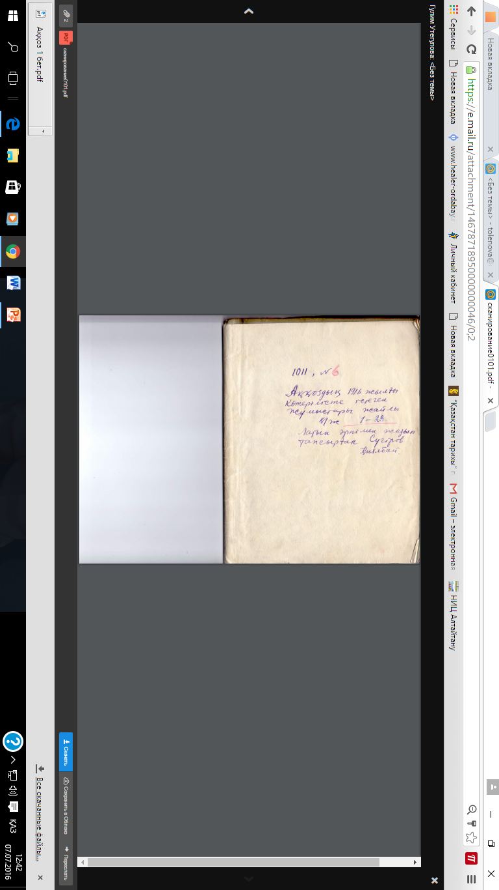 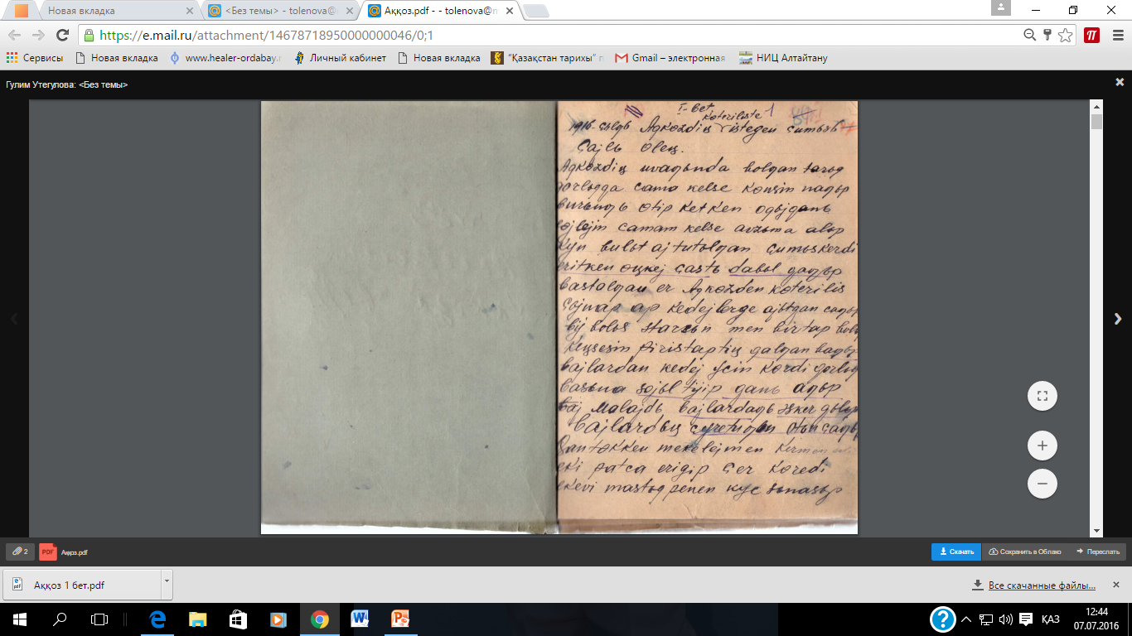

Сурет 2 – ҚР Ұлттық Ғылым академиясының Орталық Ғылыми кітапханасының Сирек кітаптар мен қолжазбалар қорында сақталған көтеріліске қатысқан Қиялбай Сүгірұлының 1936 жылы жазылған «Ақкөз батыр» дастанының қолжазбалық нұсқасы

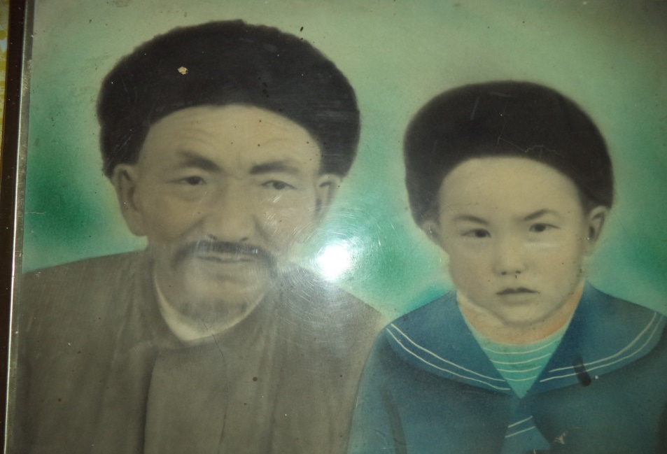Көтерілістің өзге аймақтармен сабақтастығының және зардаптарының көрінісі ретінде, 1916 ж. көтерілістің Торғай ошағының сардарбегі Амангелді Имановтың бірге туысқандары, атап айтқанда, немере ағасы Иманқұлдан тараған Мақаш әулеті сол нәубетті жылдары жазалаудан қашып, көтеріліс басылғаннан кейін жер ауа көшіп келіп, қазіргі Т. Рысқұлов ауданының «Жаңатұрмыс» ауылында тұрақтап қалуының өзі көп нәрседен хабар береді.

Иә, 1916 жылғы көтерілістің зобалаңынан азып-аршыған, жазалаудан қорғалақтаған қазақ бір түнде Қытай асып, Балқаш құмын сағалап, босқындап кетті.

Қорыта келгенде айтарымыз, Шу-Ыстықкөл алқабындағы 1916 жылғы көтеріліс жалпы Қазақстандағы ұлт-азаттық қозғалыстар тарихынан өзінің лайықты орнын таппай келгендігі ғылыми ақиқат. Себебі: «біріншіден, аймақтағы орын алған оқиғалар өзінің ерекшеліктері бар маңызды басты орталық ретінде көрсетілмеген. Екіншіден, Кеңес өкіметі тұсында тарихшылар аймақтағы оқиғалардың патшалық отарлаушы әкімшіліктің, Түркістан христиандық епархиясының кінәсінен ешбір жазықсыз жандардың қаны төгілгендігін, содан көтерілістің ұлттаралық сипат алғандығы туралы шындықты ашып көрсетуге қаймықты, ұлыдержавалық шовинизм мен шектен шыққан монархизм жеңіске жетті. Үшіншіден, мәселе өзінің ұлттық шекарасынан шығып кетті, ақиқатында көтерілісшілер Жетісу облысын Сырдариямен, Қазақстанды Қырғызстан, Өзбекстан және Түрменстанмен байланыстырушы буын міндетін атқарды. Төртіншіден, ұзақ жылдар бойы халық батырлары, көтеріліс басшылары, ең алдымен Ақкөз Қосанов, Мұқұш Шабданов және т.б. есімдерінің ұмытылып келуімен» [6] байланысты еді.

1 Қозыбаев М.Қ. Алғы сөз // Ақкөз батыр (1916 жылғы көтеріліс). – Алматы: Қазақпарат, 2001. – 4-б.

2 Рысқұлов Т. 1916 жылғы көтеріліс // Ақкөз батыр (1916 жылғы көтеріліс) – Алматы: Қазақпарат, 2001. – 12-б.

3 Восстание 1916 года в Казахстане (Документы и материалы). / Сост.: Ф.Н. Киреев, Ш.Я. Шафиро. – Алма-Ата: АН КазССР, 1947. – С. 170.

4 Қаһарлы 1916 жыл: (Құжаттар мен материалдар жинағы). - Алматы: Қазақстан, 1997. – 2 т. – 110-б.

5 Сапаргалиев Г. Дело об Аккозе Косанове и других // Карательная политика царизма в Казахстане. – Алма-Ата, 1966. – С.244-248.

6 Қозыбаев М.Қ. Иссыккульско-Чуйский очаг национального движения 1916 года // Ақкөз батыр (1916 жылғы көтеріліс). – Алматы: Қазақпарат, 2001. – 14-28-бб.

**1916 ЖЫЛҒЫ МЕРКІ КӨТЕРІЛІСІ ЖӘНЕ ОНЫҢ ЖЕТЕКШІСІ АҚҚӨЗ БАТЫР**

**МЕРКЕНСКОЕ ВОССТАНИЕ 1916 Г.**

**И ЕГО ПРЕДВОДИТЕЛЬ АККОЗ КОСАНОВ**

Аннотация

В статье рассматриваются региональные особенности национально-освободительного восстания 1916 г. и некоторые его аспекты. На примере этого автор изучает Меркенское восстание как центр Иссык-Кульско-Чуйского очага восстания 1916 г. и его предводителя Аккоз батыра.

Иссык-Кульско-Чуйский очаг, особенно Меркенское восстание рассматривались в 20-50-е гг. ХХ века в трудах Т. Рыскулова, Г. Бройдо, С. Асфендиярова и др., в архивных документах, документальных сборниках, кроме того, в устном народном творчестве, художественной литературе (Ш. Муртаза), но специально не изучалось. По инициативе академика М.К. Козыбаева в начале 2000-х гг. эта проблема была поднята заново и исследование данного вопроса было начато с учетом новых требований времени.

**Ключевые слова:** Казахстан, 1916 г., национально-освободительное восстание, Иссык-Кульско-Чуйский очаг, Мерке, Аккоз Косанов, батыр, повстанцы.

**TOLENOVA Zirabuby Maimakkyzy,**

Ch.Ch. Valikhanov Institute of History and Ethnology, MES of RK

Head of Department, Leading Researcher, Candidate of Historical Sciences, Associate Professor

**MERKE UPRISING OF 1916**

**AND ITS LEADER AKKOZ KOSSANOV**

Summary

The article deals with the regional peculiarities of the national liberation uprising in 1916 and some of its aspects. For example, the author examines the Merke uprising as the center of Issyk-Kul-Chu outbreak of the uprising in 1916, as well as its leader Akkoz Batyr.

Issyk-Kul-Chu center, especially Merke uprising were considered in 20-50-ies of the XXth century in the writings of T. Ryskulov, G. Broido, S. Asfendiyarov et al., in archival documents, documentary collections, in addition, in folklore, literature (Sh. Murtaza), but has not been studied specifically. At the initiative of academician M.K. Kozybayev in the early 2000s this issue has been raised again and its study was initiated in accordance with the new requirements of the times.

**Keywords**: Kazakhstan, 1916, national liberation uprising, Issyk-Kul-Chu center, Merke, Akkoz Kossanov, batyr, rebels.

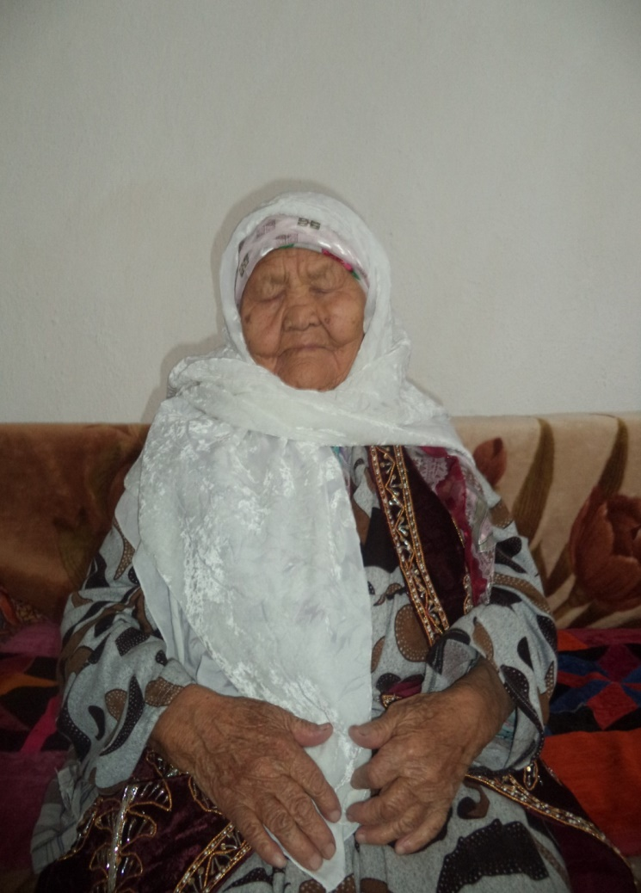

Көтерілістің куәгері Жамбыл облысы Т. Рысқұлов ауданы «Қарақыстақ»

ауылының көнекөз кейуанасы 1908 жылы дүниеге келген

Қалдабекова Мінәкүл Тышқанбайқызы (суретті 2014 ж. түсірген автор)